**LAPORAN**

**“Langkah Pratikum VIII Logika Informatika”**

Diajukan untuk memenuhi salah satu tugas Mata Kuliah Pratikum Logika Informatika



Disusun Oleh:

Mohammad Farid Hendianto 2200018401

**UNIVERSITAS AHMAD DAHLAN**

**FAKULTAS TEKNOLOGI INDUSTRI**

**PROGRAM STUDI INFORMATIKA**

**TAHUN 2022**

**Percobaan 1**

Buatlah skema rangkaian AND pada simulator DSCH2, dengan langkah-langkah sebagai berikut :

1. Buka software DSCH2 dengan klik double icon , maka anak muncul tampilan seperti berikut :

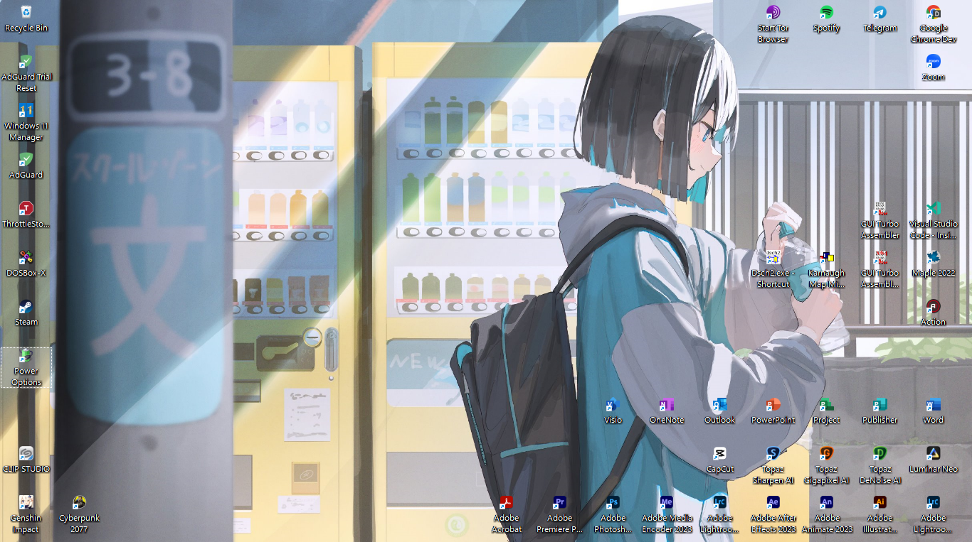

Gambar 1Ikon Dsch2.exe yang sudah dishortcutkan ke desktop **(Sumber: Penulis)**

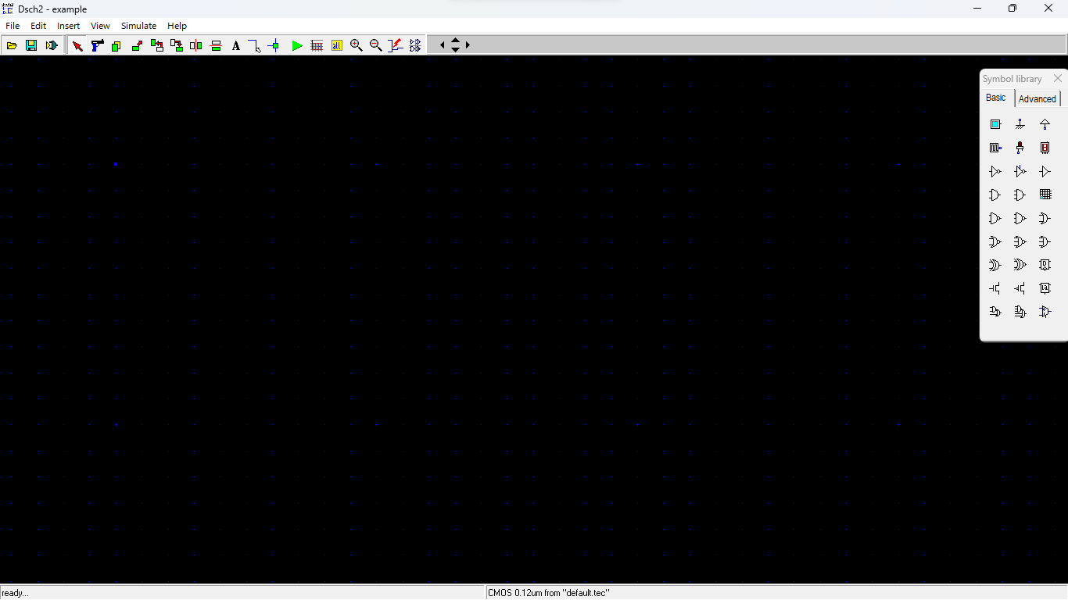

Gambar 2Tampilan Menu awal DSCH **(Sumber: Penulis)**

1. Pilih symbol  untuk inputan dan symbol  untuk operasi AND, kemudian pilih  untuk output, lalu konekan semua penghubung, sehingga jadi rangkaian seperti gambar dibawah ini:

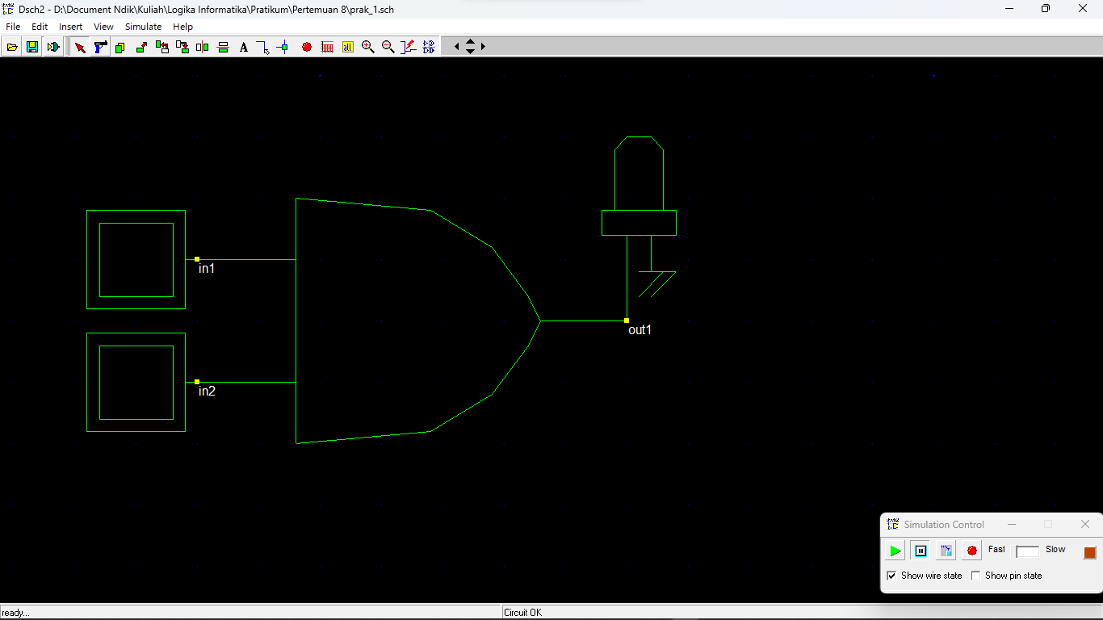

Gambar 3Bentuk Rangkaian **(Sumber: Penulis)**

1. Setelah rangkai jadi, klik tombol simulator untuk me-run sehingga muncul tampilan seperti berikut :

Lalu masukan inputan pada rangkaian berdasarkan Tabel Kebenaran pada Tabel 10. Cara pengujiannya jika lampu menyala pada inputan 1 (in1) berarti nilai inputannya 1, sedangkan jika lamput tidak menyala pada inputan 2 (in2) berarti nilai inputannya 0. Untuk output jika lamput output (out1) menyala berarti nilai kebenarnnya 1, sedangkan jika tidak menyala berarti 0.

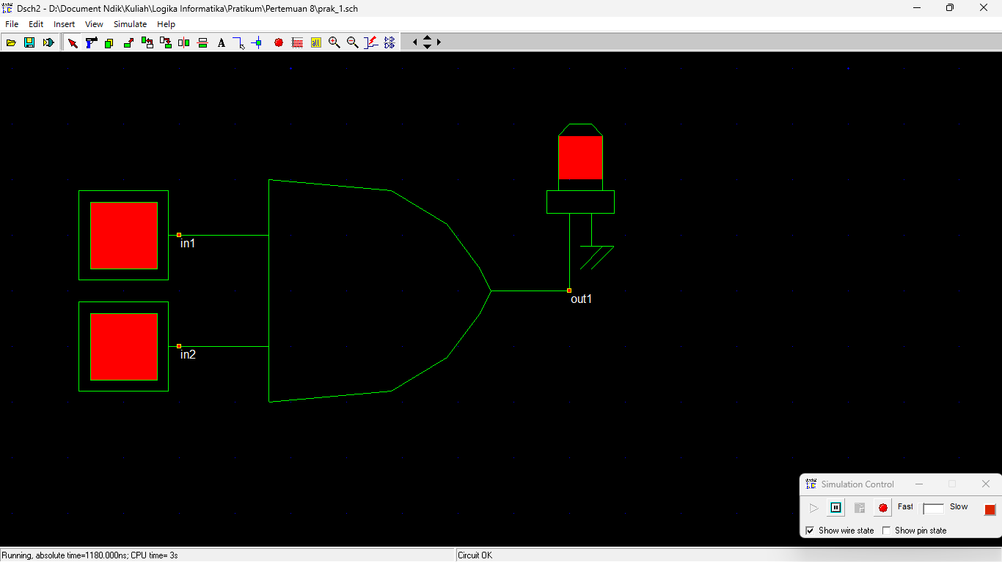

Gambar 4In1 (1), In2 (1) menghasilkan output 1 pada rangkaian AND **(Sumber: Penulis)**

Hasil tabel kebenaran dari gambar di atas:

|  |  |  |
| --- | --- | --- |
| Inputan 1 (in1) | Inputan 2 (in2) | Output |
| 1 | 1 | 1 |

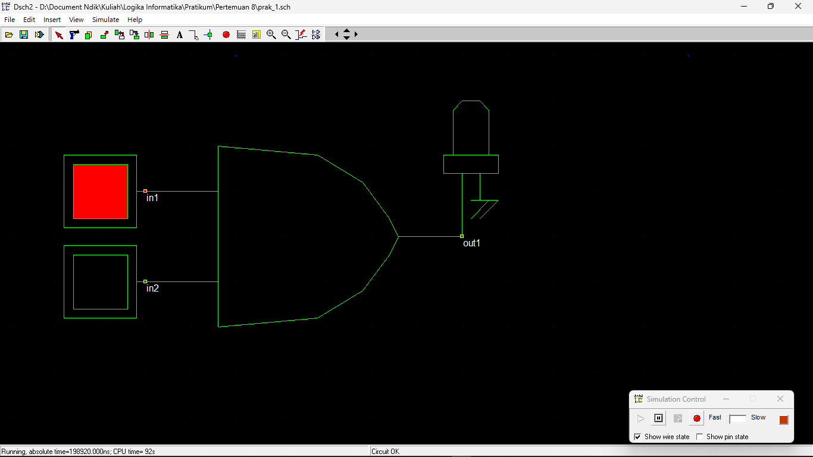

Gambar 5 In1 (1), In2 (0) menghasilkan output 0 pada rangkaian AND **(Sumber: Penulis)**

Hasil tabel kebenaran dari gambar di atas:

|  |  |  |
| --- | --- | --- |
| Inputan 1 (in1) | Inputan 2 (in2) | Output |
| 1 | 0 | 0 |

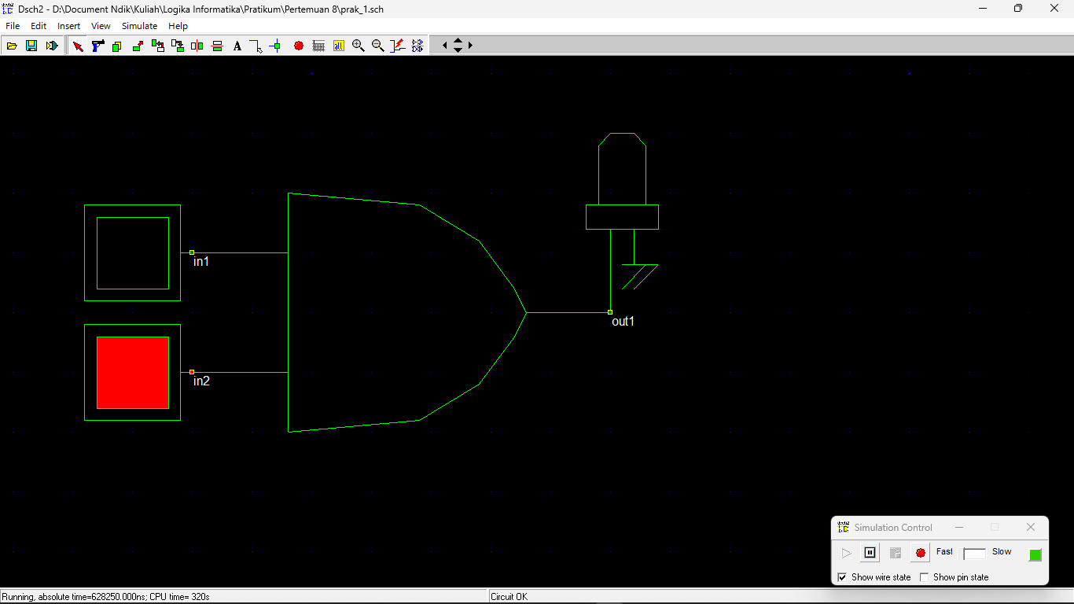

Gambar 6 In1 (0), In2 (1) menghasilkan output 0 pada rangkaian AND **(Sumber: Penulis)**

Hasil tabel kebenaran dari gambar di atas:

|  |  |  |
| --- | --- | --- |
| Inputan 1 (in1) | Inputan 2 (in2) | Output |
| 0 | 1 | 0 |

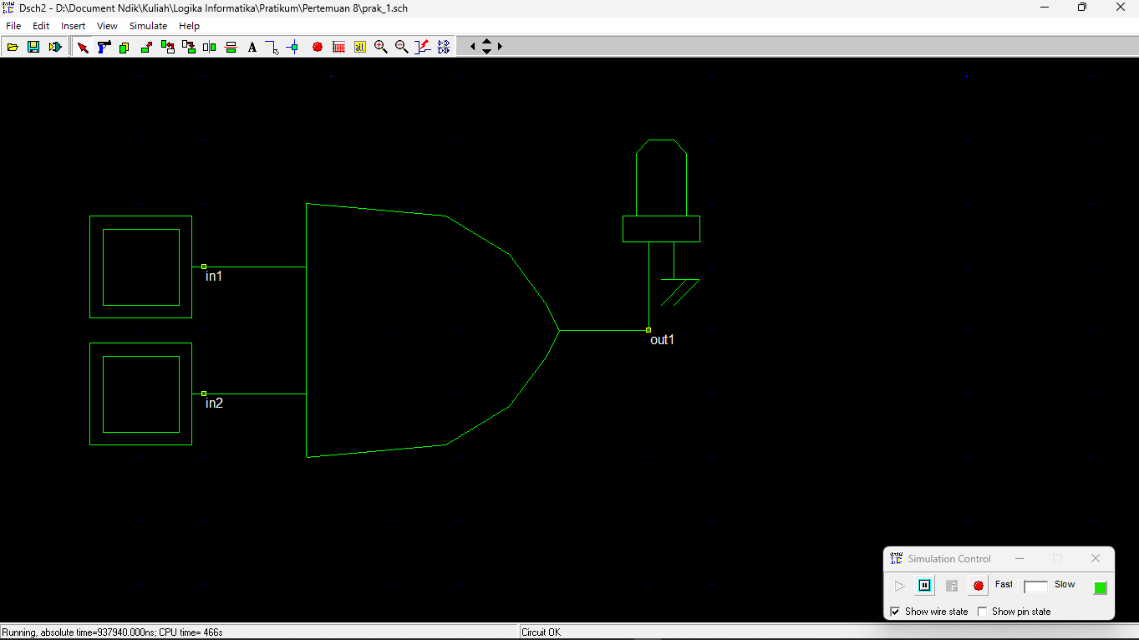

Gambar 7 In1 (0), In2 (0) menghasilkan output 0 pada rangkaian AND **(Sumber: Penulis)**

Hasil tabel kebenaran dari gambar di atas:

|  |  |  |
| --- | --- | --- |
| Inputan 1 (in1) | Inputan 2 (in2) | Output |
| 0 | 0 | 0 |

Maka hasil tabel kebenaran rangkaian AND:

|  |  |  |
| --- | --- | --- |
| Inputan 1 (in1) | Inputan 2 (in2) | Output |
| 1 | 1 | 1 |
| 1 | 0 | 0 |
| 0 | 1 | 0 |
| 0 | 0 | 0 |

**Percobaan 2**

Buatlah rangkaian OR dan Not pada DSCH dengan mengikuti langkah-langkah pada PERCOBAAN 1. Lakukan simulasi dan isilah tabel kebenaran berikut :

**Rangkaian OR**

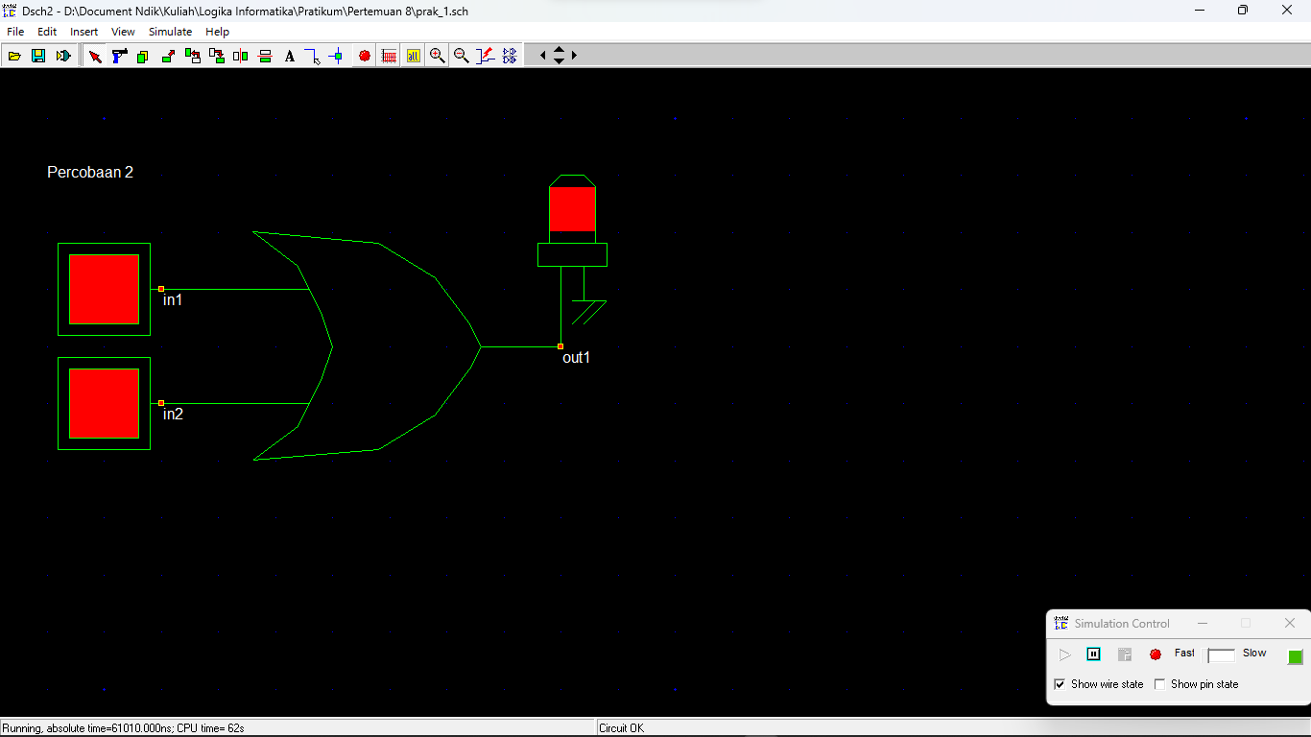

Gambar 8 In1 (1), In2 (1) menghasilkan output 1 pada rangkaian OR **(Sumber: Penulis)**

Hasil tabel kebenaran dari gambar di atas:

|  |  |  |
| --- | --- | --- |
| Inputan 1 (in1) | Inputan 2 (in2) | Output |
| 1 | 1 | 1 |

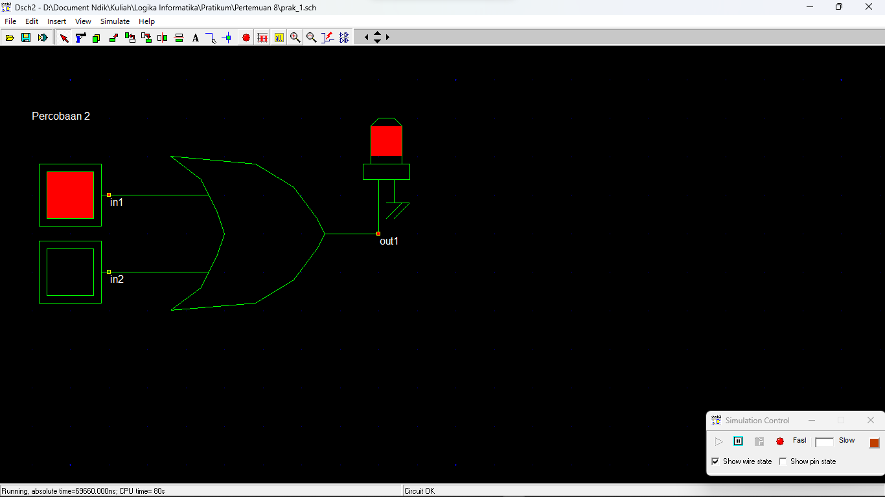

Gambar 9 In1 (1), In2 (0) menghasilkan output 1 pada rangkaian OR **(Sumber: Penulis)**

Hasil tabel kebenaran dari gambar di atas:

|  |  |  |
| --- | --- | --- |
| Inputan 1 (in1) | Inputan 2 (in2) | Output |
| 1 | 0 | 1 |

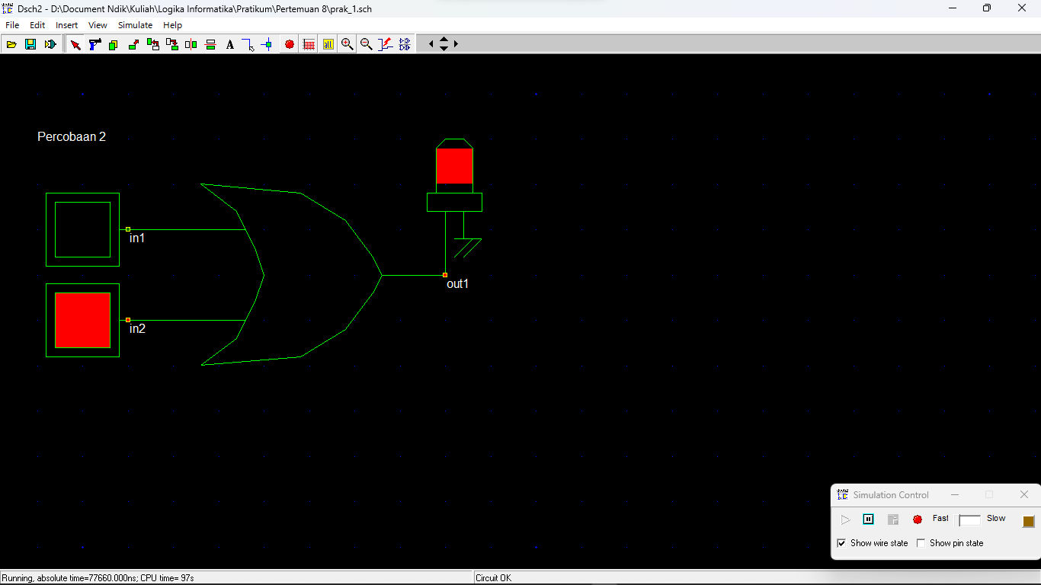

Gambar 10 In1 (0), In2 (1) menghasilkan output 1 pada rangkaian OR **(Sumber: Penulis)**

Hasil tabel kebenaran dari gambar di atas:

|  |  |  |
| --- | --- | --- |
| Inputan 1 (in1) | Inputan 2 (in2) | Output |
| 0 | 1 | 1 |

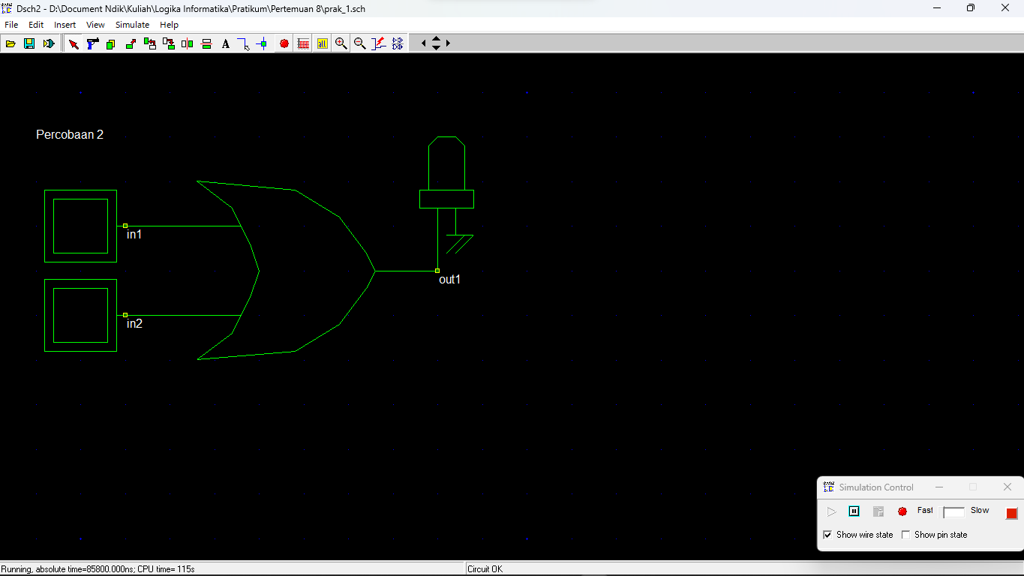

Gambar 11 In1 (0), In2 (0) menghasilkan output 0 pada rangkaian OR **(Sumber: Penulis)**

Hasil tabel kebenaran dari gambar di atas:

|  |  |  |
| --- | --- | --- |
| Inputan 1 (in1) | Inputan 2 (in2) | Output |
| 0 | 0 | 0 |

Maka Tabel kebenaran Rangkaian OR adalah

|  |  |  |
| --- | --- | --- |
| Inputan 1 (in1) | Inputan 2 (in2) | Output |
| 1 | 1 | 1 |
| 1 | 0 | 1 |
| 0 | 1 | 1 |
| 0 | 0 | 0 |

**Rangkaian Not**

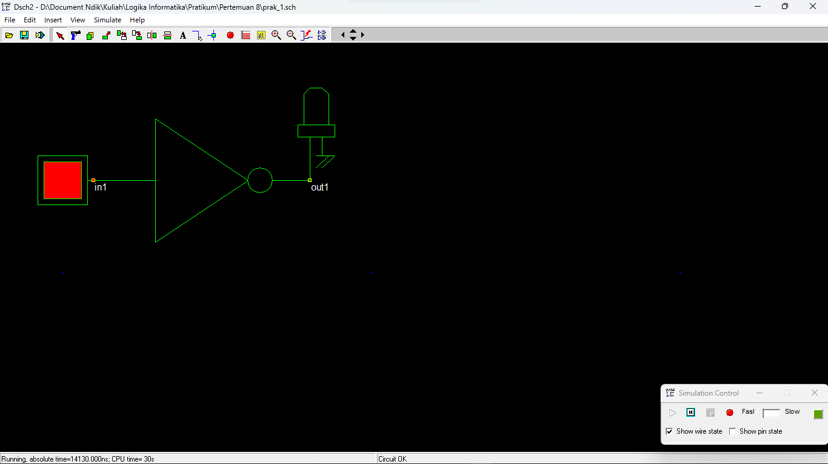

Gambar 12 In1 (1) menghasilkan output 0 pada rangkaian NOT **(Sumber: Penulis)**

Hasil tabel kebenaran dari gambar di atas:

|  |  |
| --- | --- |
| Inputan 1 (in1) | Output |
| 1 | 0 |

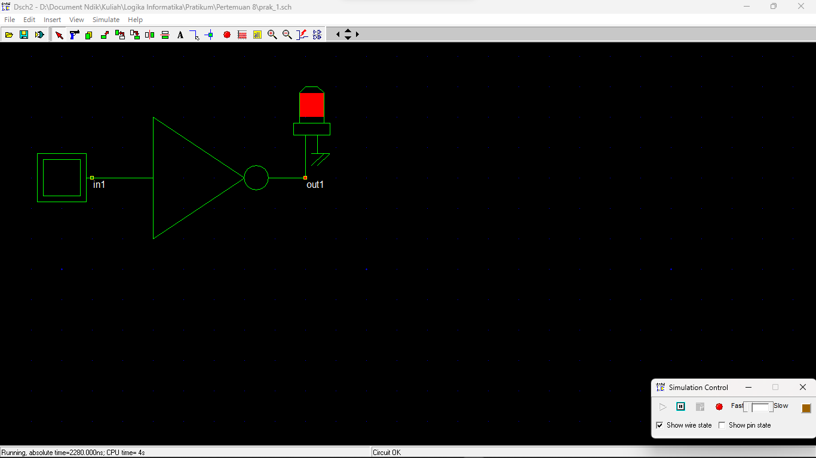

Gambar 13 In1 (0) menghasilkan output 1 pada rangkaian NOT **(Sumber: Penulis)**

Hasil tabel kebenaran dari gambar di atas:

|  |  |
| --- | --- |
| Inputan 1 (in1) | Output |
| 0 | 1 |

Maka Tabel kebenaran Rangkaian OR adalah

|  |  |
| --- | --- |
| Inputan 1 (in1) | Output |
| 0 | 1 |
| 1 | 0 |

**Percobaan 3**

Buatlah skema rangkaian logika seperti gambar dibawah ini pada DSCH2, kemudian isilah tabel kebenarannya !

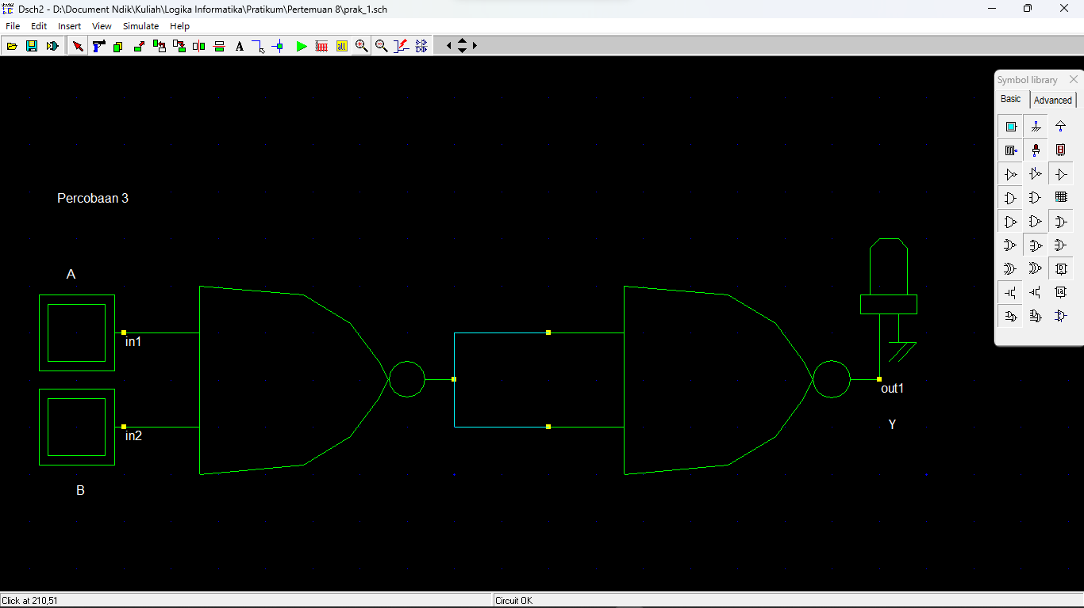

Gambar 14 Rangkaian skema 2 kombinasi dengan 2 inputan **(Sumber: Penulis)**

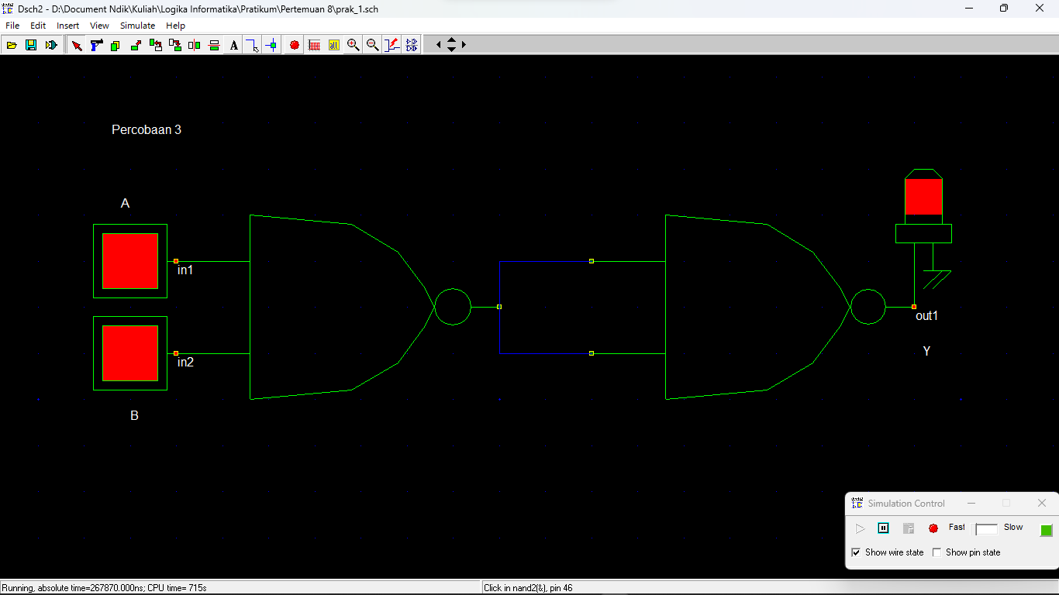

Gambar 15 A (1), B (1) menghasilkan output 1 pada rangkaian kombinasi **(Sumber: Penulis)**

Hasil tabel kebenaran dari gambar di atas:

|  |  |  |
| --- | --- | --- |
| **A** | **B** | **Y** |
| 1 | 1 | 1 |

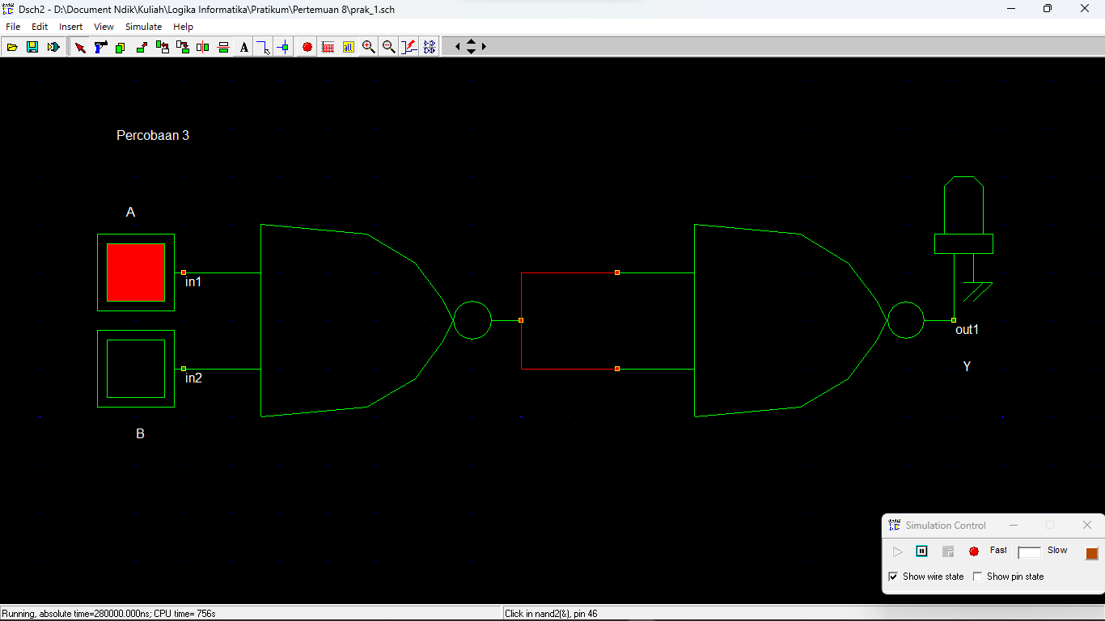

Gambar 16 A (1), B (0) menghasilkan output 0 pada rangkaian kombinasi **(Sumber: Penulis)**

Hasil tabel kebenaran dari gambar di atas:

|  |  |  |
| --- | --- | --- |
| **A** | **B** | **Y** |
| 1 | 0 | 0 |

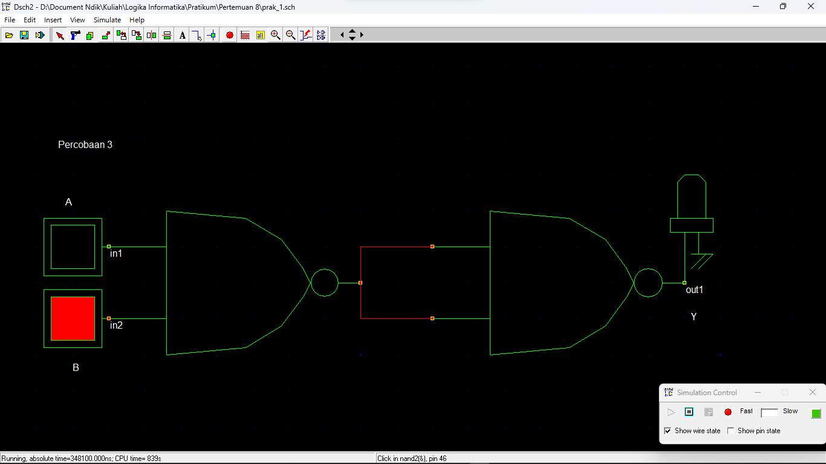

Gambar 17 A (0), B (1) menghasilkan output 0 pada rangkaian kombinasi **(Sumber: Penulis)**

Hasil tabel kebenaran dari gambar di atas:

|  |  |  |
| --- | --- | --- |
| **A** | **B** | **Y** |
| 0 | 1 | 0 |

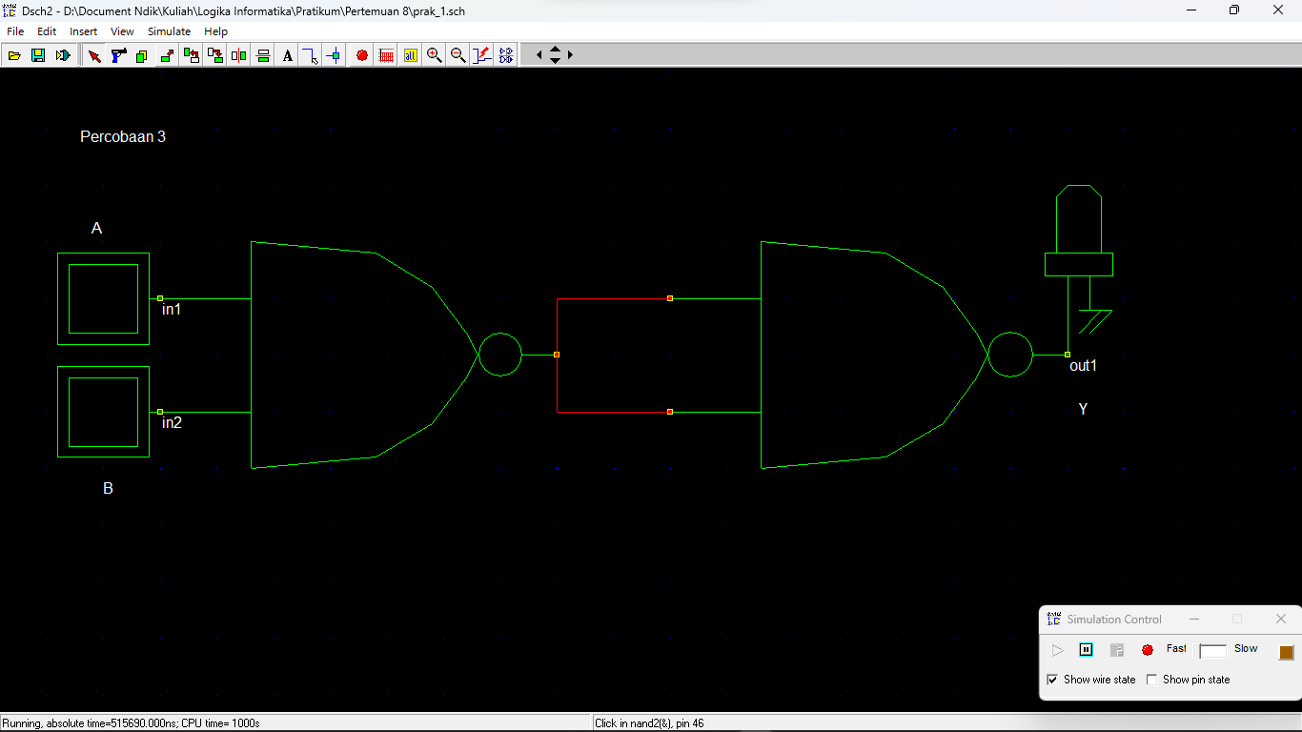

Gambar 18 A (0), B (0) menghasilkan output 0 pada rangkaian kombinasi **(Sumber: Penulis)**

Hasil tabel kebenaran dari gambar di atas:

|  |  |  |
| --- | --- | --- |
| **A** | **B** | **Y** |
| 0 | 0 | 0 |

Maka, tabel kebenaran dari rangkaian kombinasi di atas adalah

|  |  |  |
| --- | --- | --- |
| **A** | **B** | **Y** |
| 1 | 1 | 1 |
| 1 | 0 | 0 |
| 0 | 1 | 0 |
| 0 | 0 | 0 |

Ekspresi boolean tersebut adalah

Atau dalam bentuk eskpresi logika

**TUGAS**

Buatlah skema rangkaian logika kombinasi dengan 4 masukan seperti gambar dibawah ini dah buatlah juga Tabel Kebenarannya !

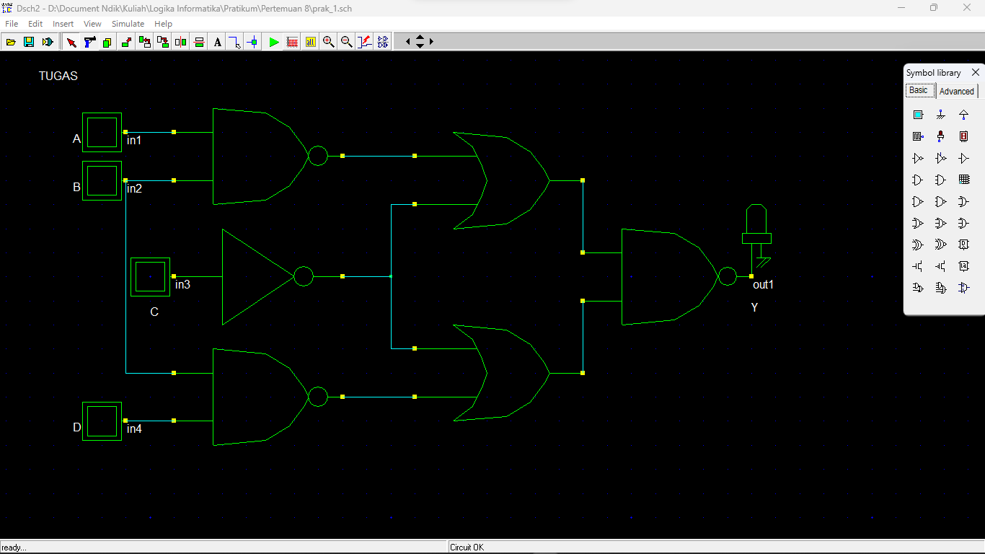

Gambar 19 skema rangkaian logika kombinasi dengan 4 masukan **(Sumber: Penulis)**

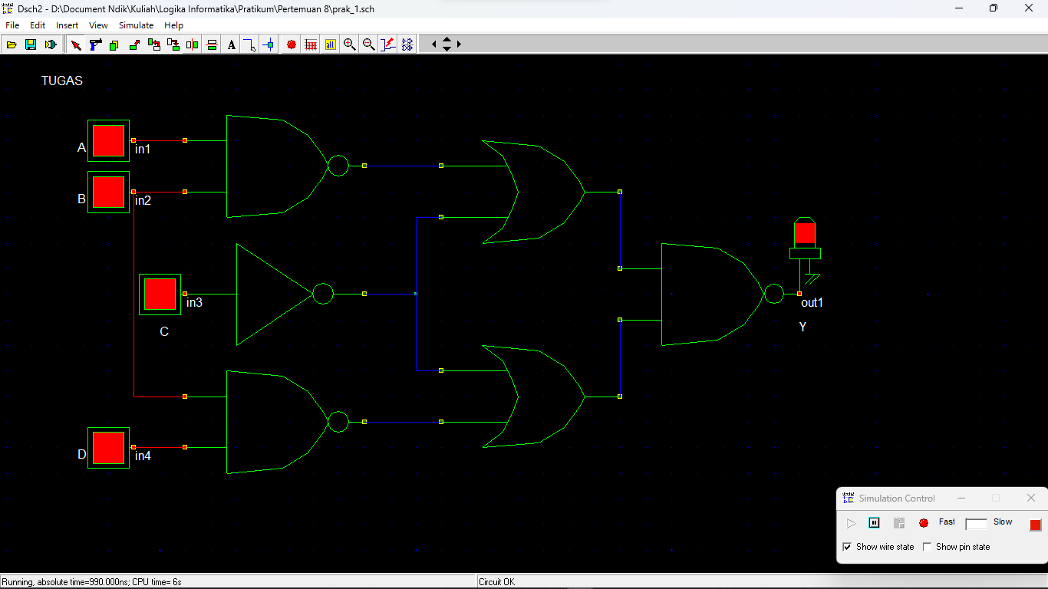

Gambar 20 A (1), B (1), C (1), D (1) menghasilkan Y(1) pada rangkaian kombinasi **(Sumber: Penulis)**

Hasil tabel kebenaran dari gambar di atas:

|  |  |  |  |  |
| --- | --- | --- | --- | --- |
| Input | | | | Output |
| A | B | C | D | Y |
| 1 | 1 | 1 | 1 | 1 |

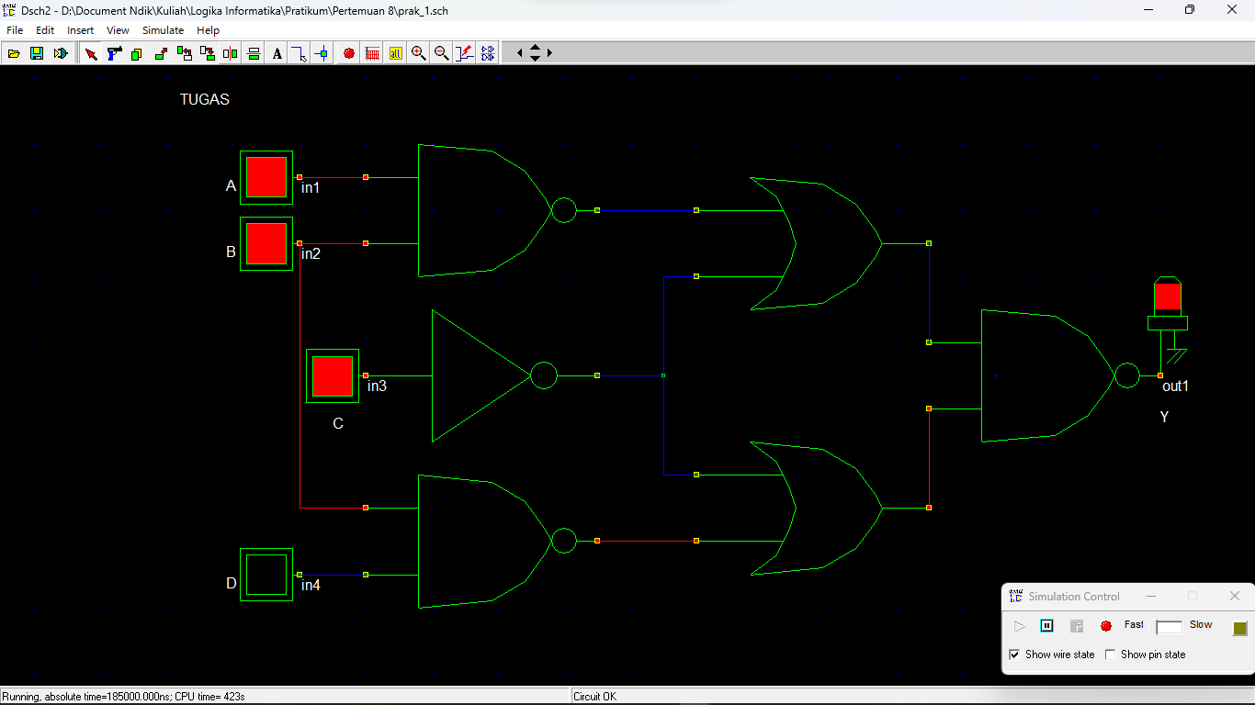

Gambar 21 A (1), B (1), C (1), D (0) menghasilkan Y(1) pada rangkaian kombinasi **(Sumber: Penulis)**

Hasil tabel kebenaran dari gambar di atas:

|  |  |  |  |  |
| --- | --- | --- | --- | --- |
| Input | | | | Output |
| A | B | C | D | Y |
| 1 | 1 | 1 | 0 | 1 |

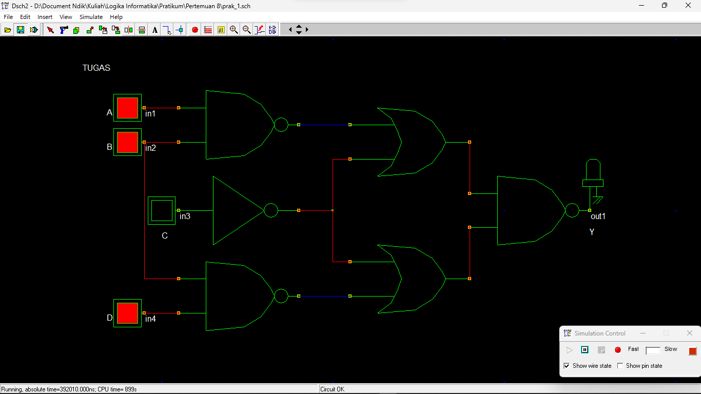

Gambar 22 A (1), B (1), C (0), D (1) menghasilkan Y(0) pada rangkaian kombinasi **(Sumber: Penulis)**

Hasil tabel kebenaran dari gambar di atas:

|  |  |  |  |  |
| --- | --- | --- | --- | --- |
| Input | | | | Output |
| A | B | C | D | Y |
| 1 | 1 | 0 | 1 | 0 |

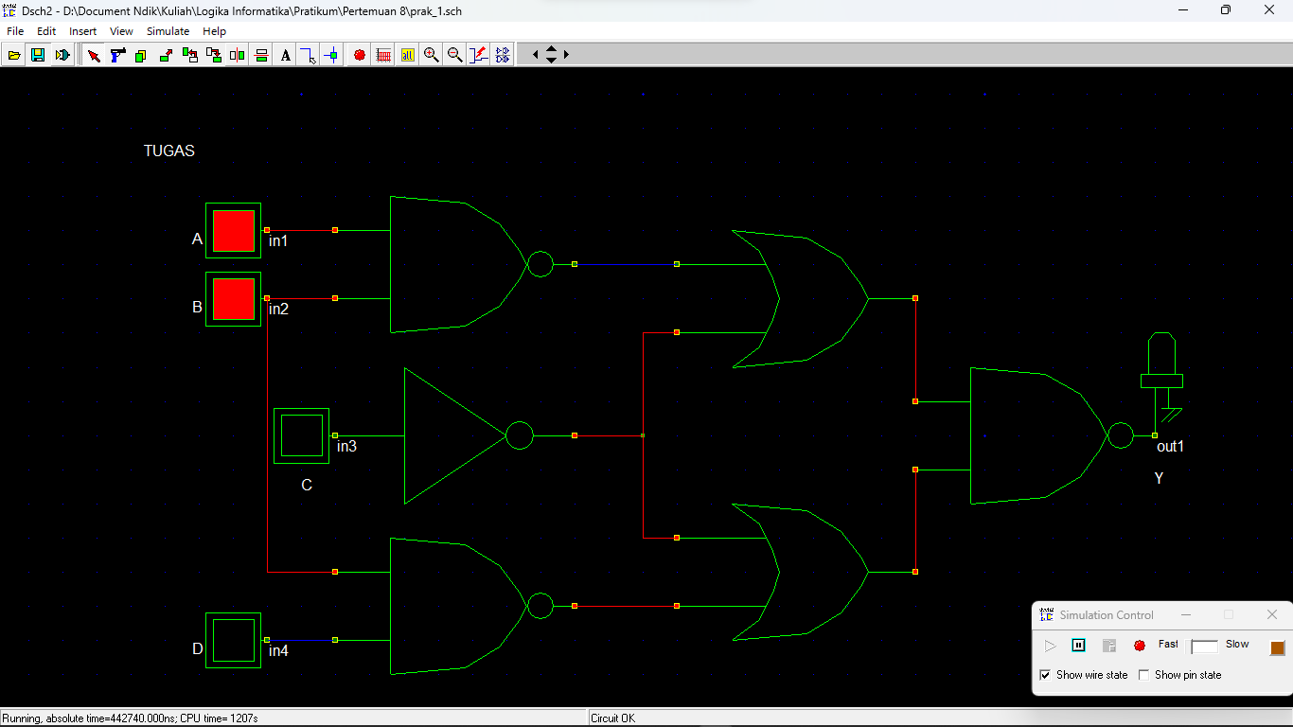

Gambar 23 A (1), B (1), C (0), D (0) menghasilkan Y(0) pada rangkaian kombinasi **(Sumber: Penulis)**

Hasil tabel kebenaran dari gambar di atas:

|  |  |  |  |  |
| --- | --- | --- | --- | --- |
| Input | | | | Output |
| A | B | C | D | Y |
| 1 | 1 | 0 | 0 | 0 |

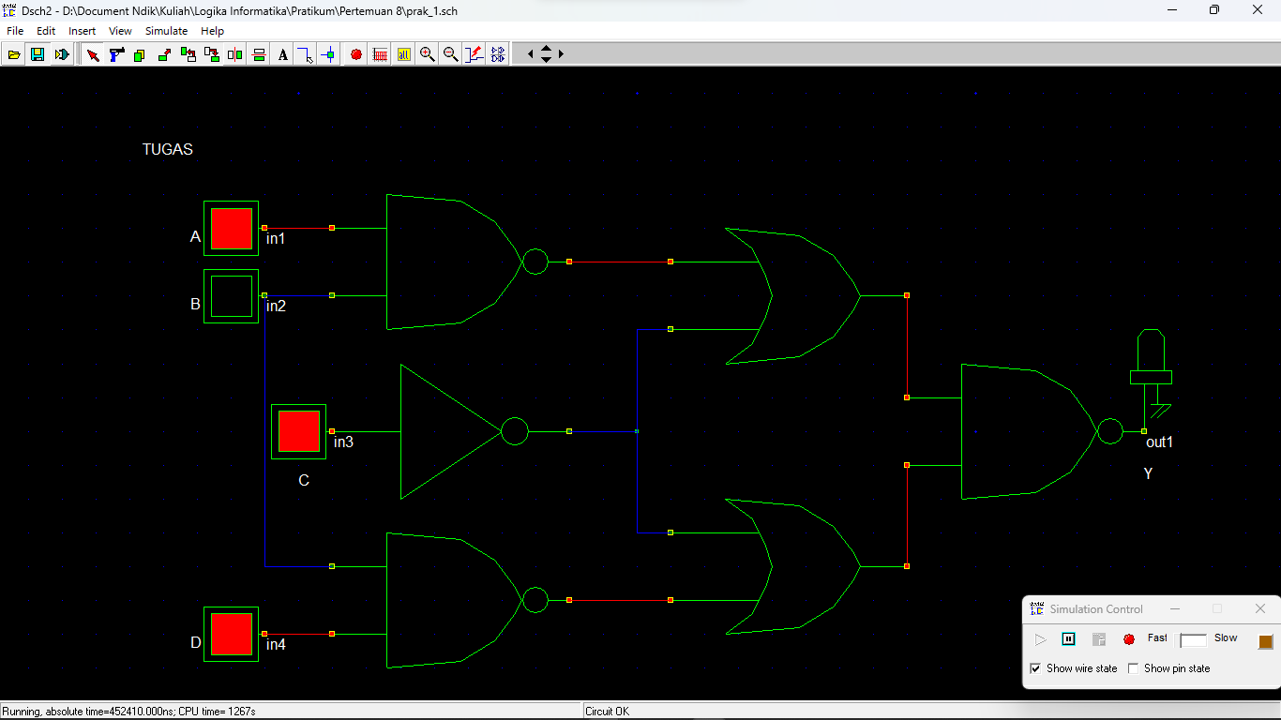

Gambar 24 A (1), B (0), C (1), D (1) menghasilkan Y(0) pada rangkaian kombinasi **(Sumber: Penulis)**

Hasil tabel kebenaran dari gambar di atas:

|  |  |  |  |  |
| --- | --- | --- | --- | --- |
| Input | | | | Output |
| A | B | C | D | Y |
| 1 | 0 | 1 | 1 | 0 |

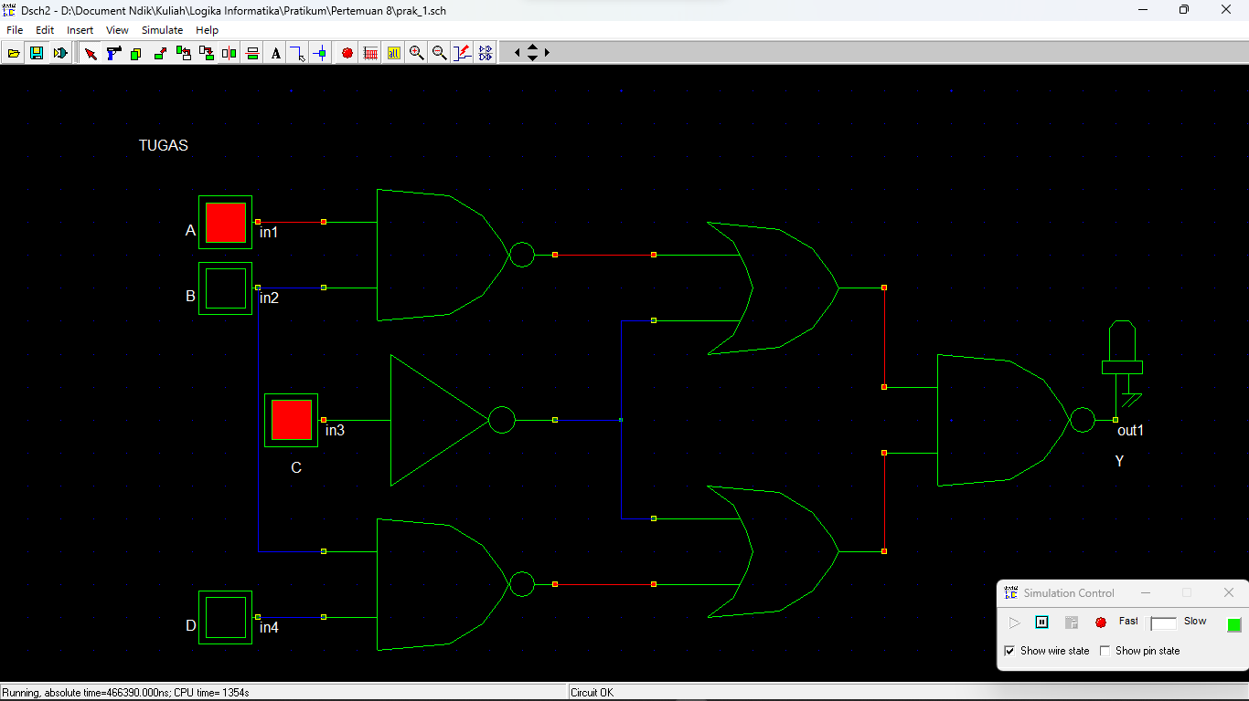

Gambar 25 A (1), B (0), C (1), D (0) menghasilkan Y(0) pada rangkaian kombinasi **(Sumber: Penulis)**

Hasil tabel kebenaran dari gambar di atas:

|  |  |  |  |  |
| --- | --- | --- | --- | --- |
| Input | | | | Output |
| A | B | C | D | Y |
| 1 | 0 | 1 | 0 | 0 |

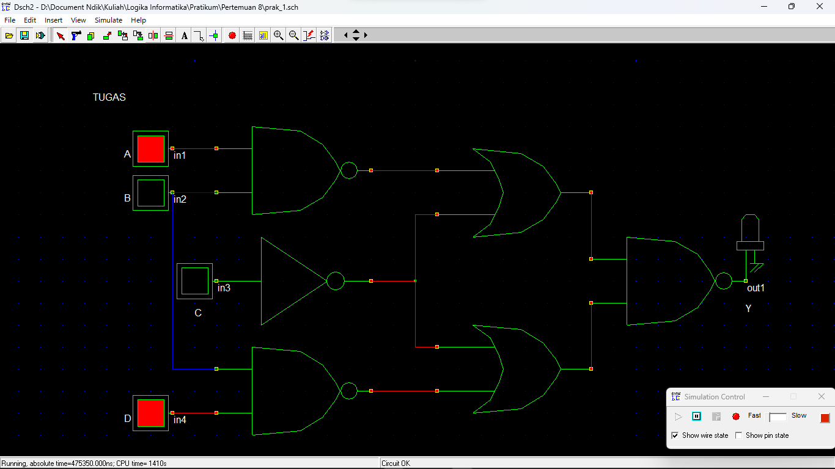

Gambar 26 A (1), B (0), C (0), D (1) menghasilkan Y(0) pada rangkaian kombinasi **(Sumber: Penulis)**

Hasil tabel kebenaran dari gambar di atas:

|  |  |  |  |  |
| --- | --- | --- | --- | --- |
| Input | | | | Output |
| A | B | C | D | Y |
| 1 | 0 | 0 | 1 | 0 |

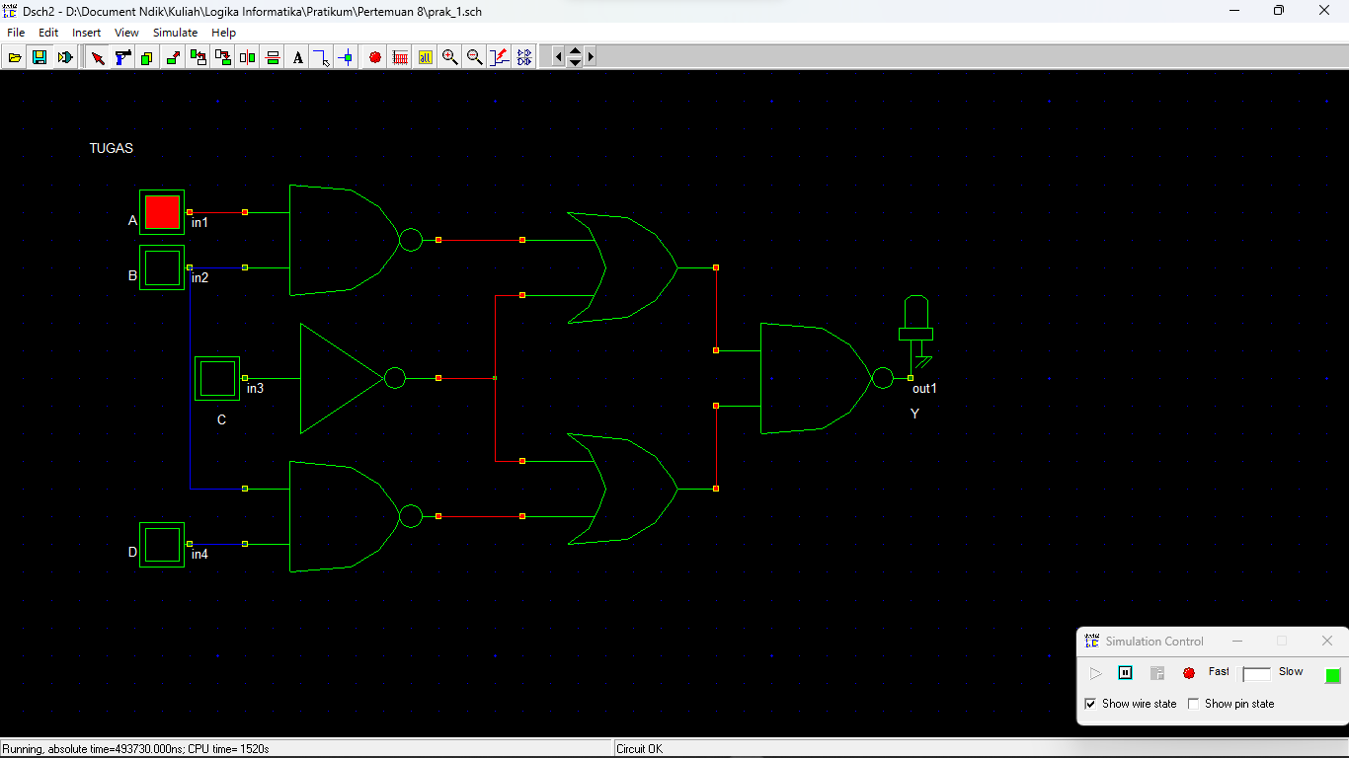

Gambar 27 A (1), B (0), C (0), D (0) menghasilkan Y(0) pada rangkaian kombinasi **(Sumber: Penulis)**

Hasil tabel kebenaran dari gambar di atas:

|  |  |  |  |  |
| --- | --- | --- | --- | --- |
| Input | | | | Output |
| A | B | C | D | Y |
| 1 | 0 | 0 | 0 | 0 |

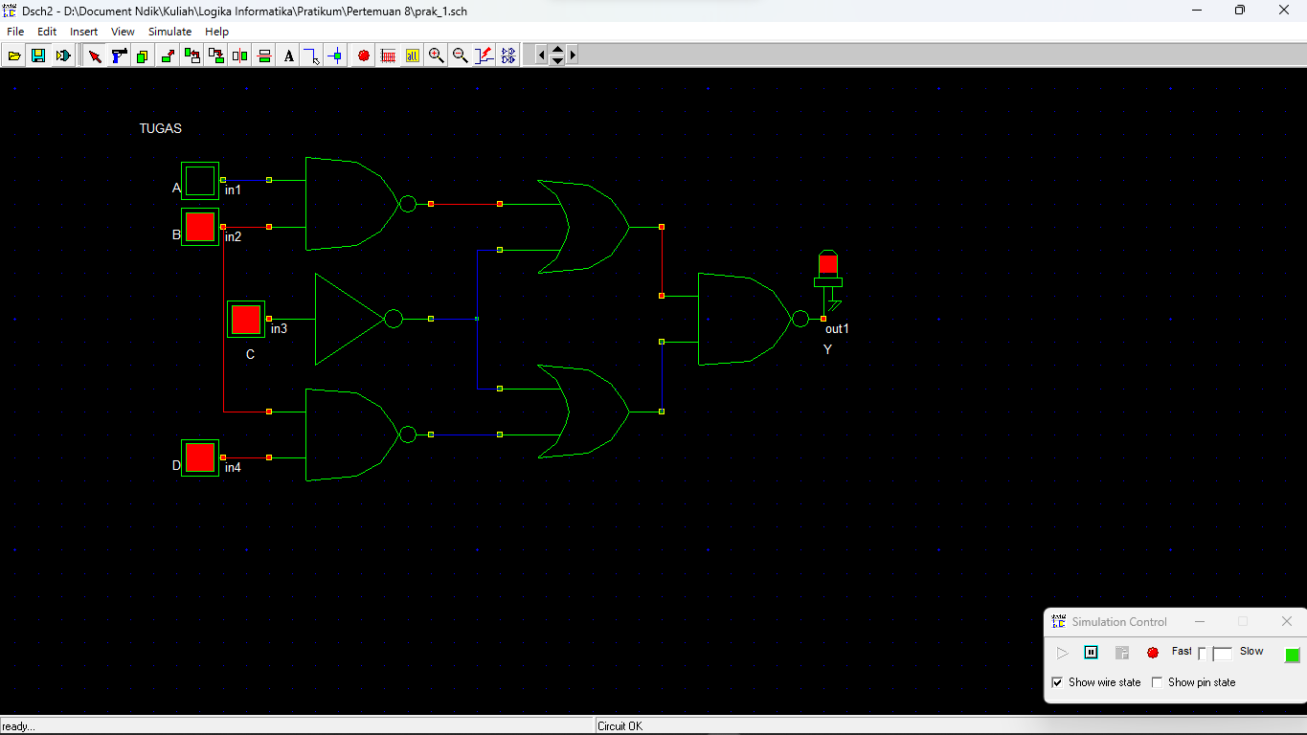

Gambar 28 A (0), B (1), C (1), D (1) menghasilkan Y(1) pada rangkaian kombinasi **(Sumber: Penulis)**

Hasil tabel kebenaran dari gambar di atas:

|  |  |  |  |  |
| --- | --- | --- | --- | --- |
| Input | | | | Output |
| A | B | C | D | Y |
| 0 | 1 | 1 | 1 | 1 |

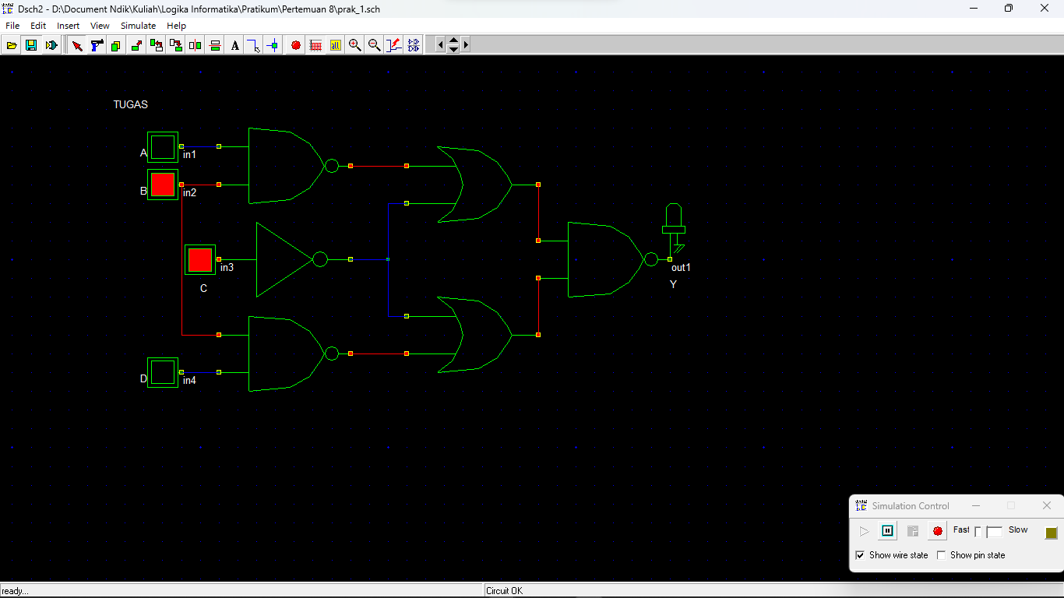

Gambar 29 A (1), B (0), C (0), D (0) menghasilkan Y(0) pada rangkaian kombinasi **(Sumber: Penulis)**

Hasil tabel kebenaran dari gambar di atas:

|  |  |  |  |  |
| --- | --- | --- | --- | --- |
| Input | | | | Output |
| A | B | C | D | Y |
| 0 | 1 | 1 | 0 | 0 |

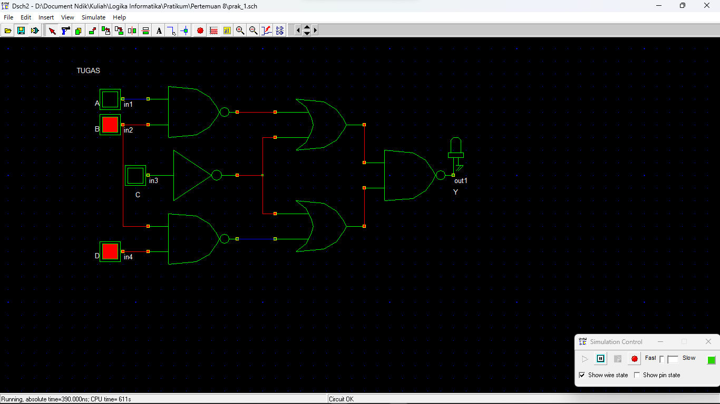

Gambar 30 A (0), B (1), C (0), D (1) menghasilkan Y(0) pada rangkaian kombinasi **(Sumber: Penulis)**

|  |  |  |  |  |
| --- | --- | --- | --- | --- |
| Input | | | | Output |
| A | B | C | D | Y |
| 0 | 1 | 0 | 1 | 0 |

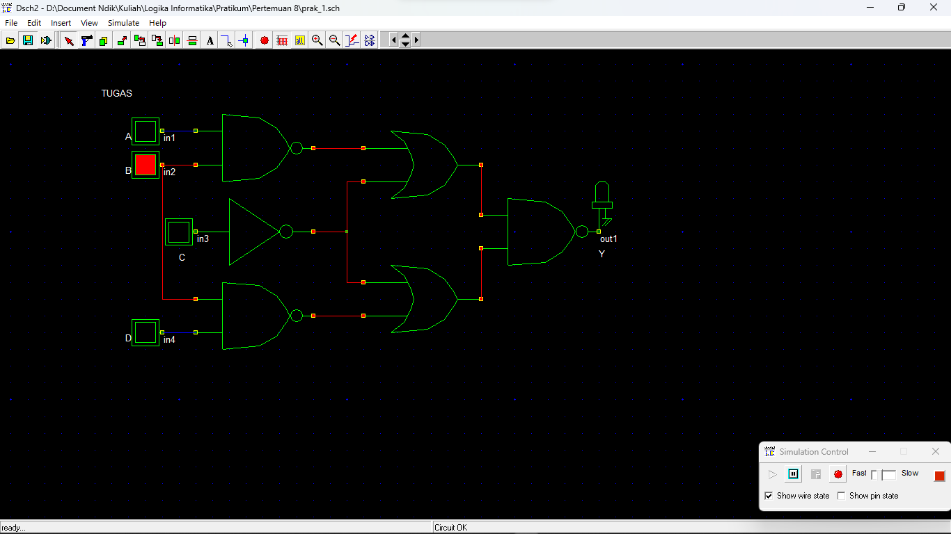

Gambar 31 A (0), B (1), C (0), D (0) menghasilkan Y(0) pada rangkaian kombinasi **(Sumber: Penulis)**

Hasil tabel kebenaran dari gambar di atas:

|  |  |  |  |  |
| --- | --- | --- | --- | --- |
| Input | | | | Output |
| A | B | C | D | Y |
| 0 | 1 | 0 | 0 | 0 |

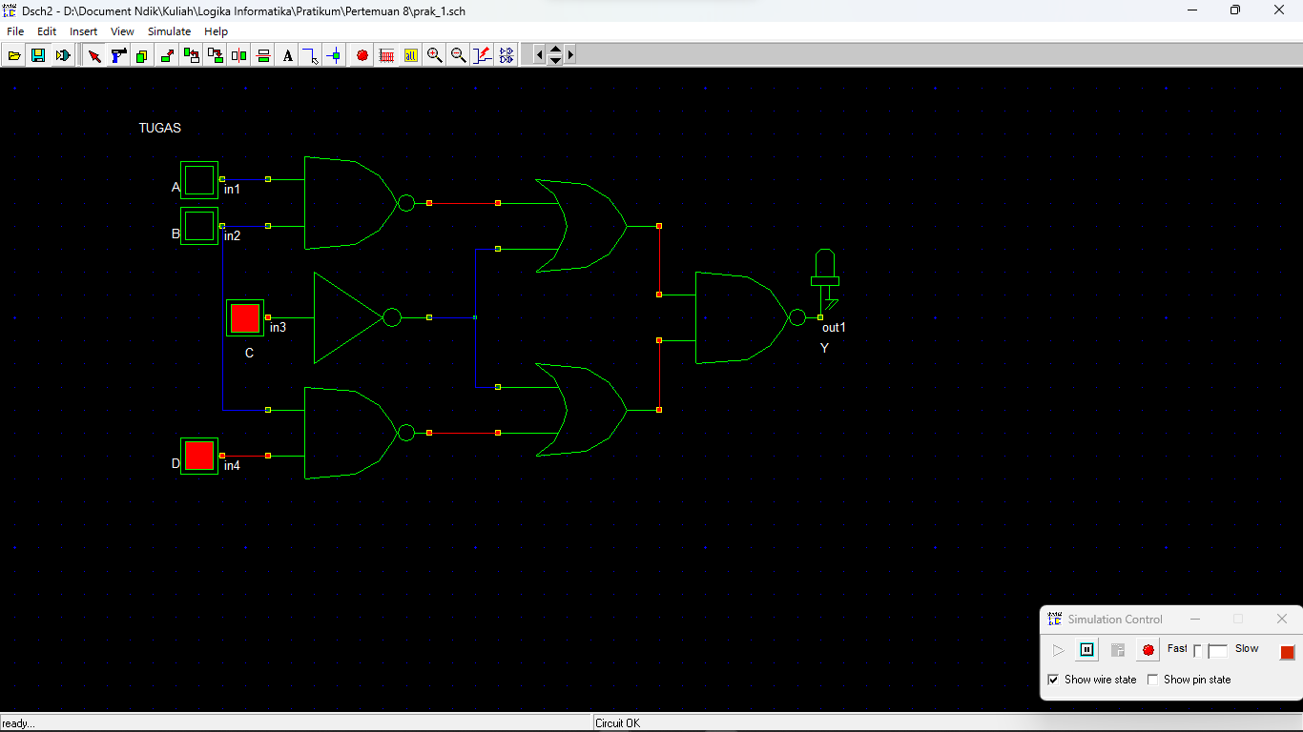

Gambar 32 A (0), B (0), C (1), D (1) menghasilkan Y(0) pada rangkaian kombinasi (Sumber: Penulis)

Hasil tabel kebenaran dari gambar di atas:

|  |  |  |  |  |
| --- | --- | --- | --- | --- |
| Input | | | | Output |
| A | B | C | D | Y |
| 0 | 0 | 1 | 1 | 0 |

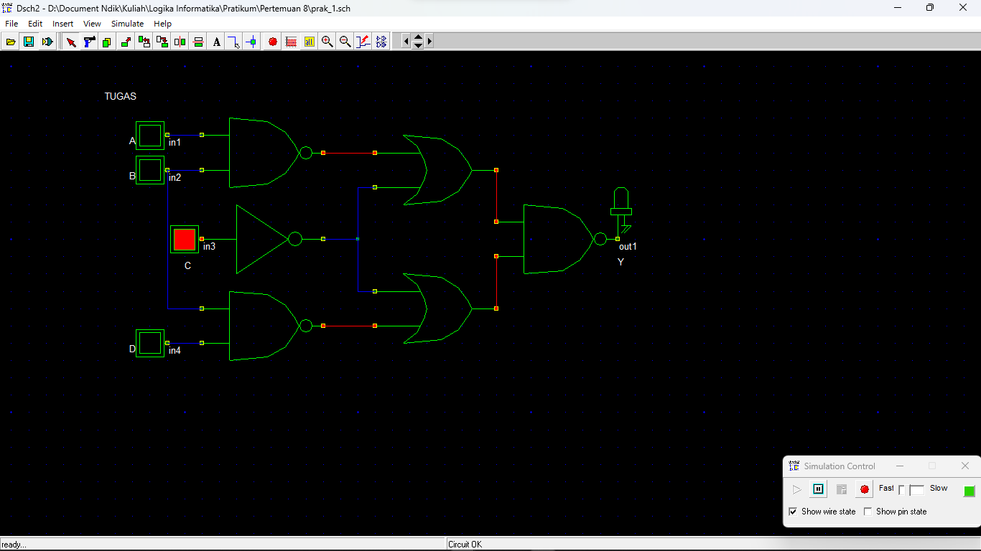

Gambar 33 A (0), B (0), C (1), D (0) menghasilkan Y(0) pada rangkaian kombinasi **(Sumber: Penulis)**

Hasil tabel kebenaran dari gambar di atas:

|  |  |  |  |  |
| --- | --- | --- | --- | --- |
| Input | | | | Output |
| A | B | C | D | Y |
| 0 | 0 | 1 | 0 | 0 |

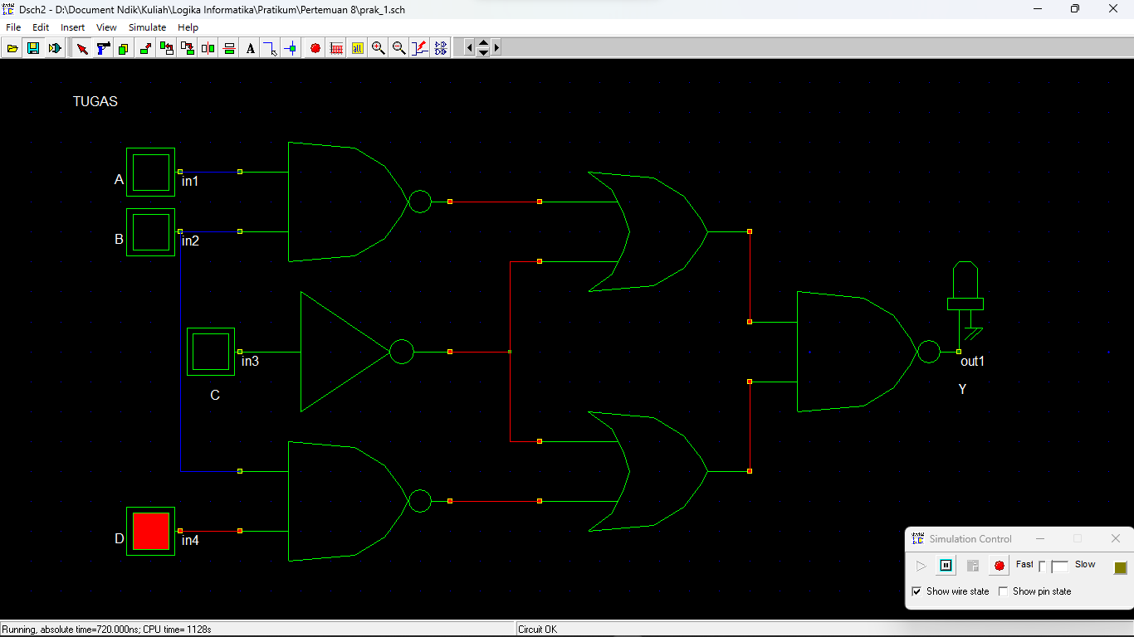

Gambar 34 A (0), B (0), C (0), D (1) menghasilkan Y(0) pada rangkaian kombinasi **(Sumber: Penulis)**

Hasil tabel kebenaran dari gambar di atas:

|  |  |  |  |  |
| --- | --- | --- | --- | --- |
| Input | | | | Output |
| A | B | C | D | Y |
| 0 | 0 | 0 | 1 | 0 |

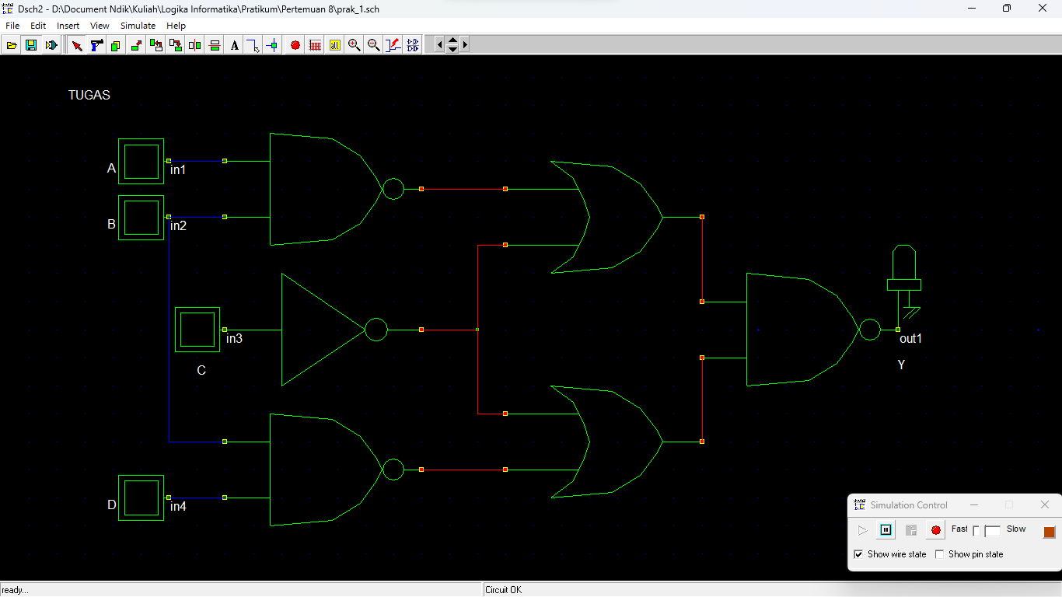

Gambar 35 A (0), B (0), C (0), D (1) menghasilkan Y(0) pada rangkaian kombinasi **(Sumber: Penulis)**

Hasil tabel kebenaran dari gambar di atas:

|  |  |  |  |  |
| --- | --- | --- | --- | --- |
| Input | | | | Output |
| A | B | C | D | Y |
| 0 | 0 | 0 | 0 | 0 |

Maka tabel keebenaran dari rangkaian gabungan tersebut adalah:

|  |  |  |  |  |
| --- | --- | --- | --- | --- |
| Input | | | | Output |
| A | B | C | D | Y |
| 1 | 1 | 1 | 1 | 1 |
| 1 | 1 | 1 | 0 | 1 |
| 1 | 1 | 0 | 1 | 0 |
| 1 | 1 | 0 | 0 | 0 |
| 1 | 0 | 1 | 1 | 0 |
| 1 | 0 | 1 | 0 | 0 |
| 1 | 0 | 0 | 1 | 0 |
| 1 | 0 | 0 | 0 | 0 |
| 0 | 1 | 1 | 1 | 1 |
| 0 | 1 | 1 | 0 | 0 |
| 0 | 1 | 0 | 1 | 0 |
| 0 | 1 | 0 | 0 | 0 |
| 0 | 0 | 1 | 1 | 0 |
| 0 | 0 | 1 | 0 | 0 |
| 0 | 0 | 0 | 1 | 0 |
| 0 | 0 | 0 | 0 | 0 |

Apabila kita analisis rangkaian tersebut, maka rangkaian tersebut memiliki ekspresi boolean

Atau dalam bentuk ekspresi logika

Berikut adalah file langkah pratikum pada software dsch2:

[Prak_8_2200018401_Mohammad Farid Hendianto.sch](https://drive.google.com/file/d/1CTXPTNe8dRlKhTb3JxYkMuCpd8IAW4yA/view?usp=share_link)